Задание 6. (60) Установите соответствие между функциями и их графиками.
Графики: 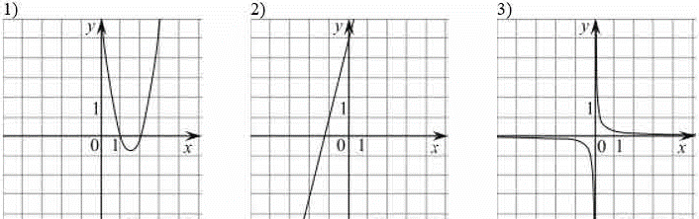
Функции:
A) $y =\frac{1}{4x}$
Б) $y = 3x^{2}– 9x + 6$
В) $y = 4x + 5$
Ответ укажите в виде последовательности цифр без пробелов и запятых в указанном порядке. | А | Б | В

